**Docker部署实验**

1. 下载Docker

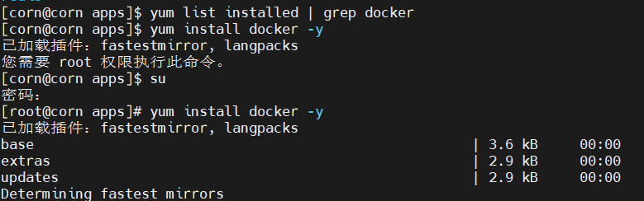

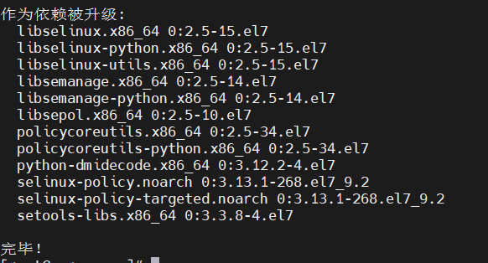

1. 查看docker运行状态

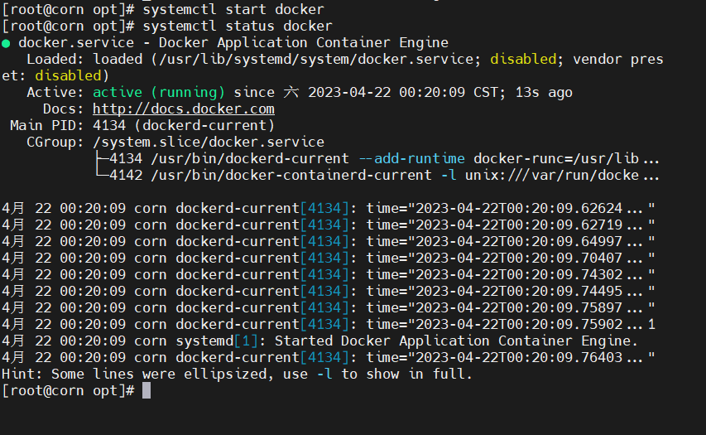

1. 启动docker服务并查看进程

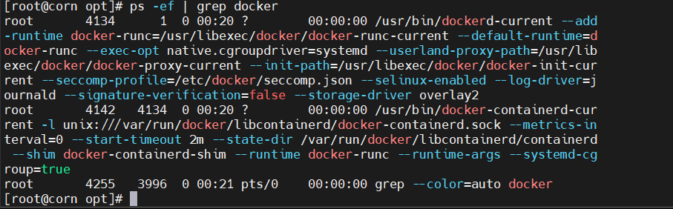

1. 设置阿里云仓库

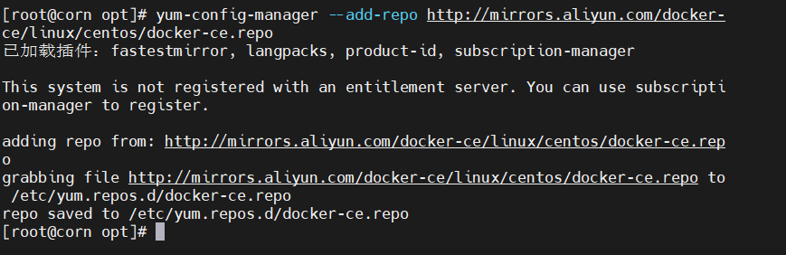

1. 删除docker

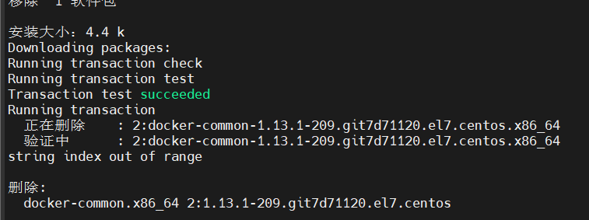

1. 查看已下载镜像

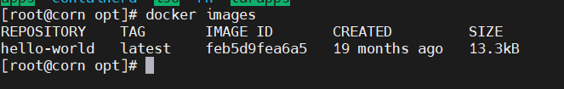

1. 配置阿里云镜像

